|  |  |  |
| --- | --- | --- |
|  | Votre contact : ---  Votre référence : 26703 | cotation@zen-fr.com  02.53.35.70.10 |

|  |
| --- |
|  |

Vietnam du Nord

15 jours / 12 nuits

Cédez à l’irrésistible invitation du Vietnam et succombez à ses charmes ! Ici on s’enivre de mille parfums, celui des fruits tropicaux, des fleurs de lotus, du thé vert et de l’hévéa, relevés de notes d’authenticité d’une Asie miraculeusement préservée et d’un soupçon de nostalgie d’un Vietnam oublié. Le sourire d’un peuple respectueux et humble sera votre meilleur compagnon de voyage et s’imprimera dans votre mémoire à l’instar de ce voyage inoubliable.

LES ETAPES

**Jour 01 : PARIS** ✈️ **HANOI**

**Jour 02 : HANOI**

**Jour 03 : HANOI**

**Jour 04 : HANOI / BAC HA (320km - 06h30)**

**Jour 05 : BAC HA / SAPA (100km - 02h30)**

**Jour 06 : SAPA**

**Jour 07 : SAPA / Mu Cang Chai (160km - 04h30)**

**Jour 08 : MU CANG CHAI / NGHIA LO (100 km - 02h30 env.)**

**Jour 09 : NGHIA LO / DUONG LAM / HOA BINH (250 km - 05h30)**

**Jour 10 : HOA BINH / MAI CHAU (70km - 01h30) / PU LUONG (60km - 01h15)**

**Jour 11 : Pu Luong**

**Jour 12 : Pu Luong / Ninh Binh / Hoa Lu (140km - 03h15)**

**Jour 13 : NINH BINH / TU LONG (200km - 03h15)**

**Jour 14 : TU LONG / HANOI** ✈️ **PARIS**

**Jour 15 : PARIS**

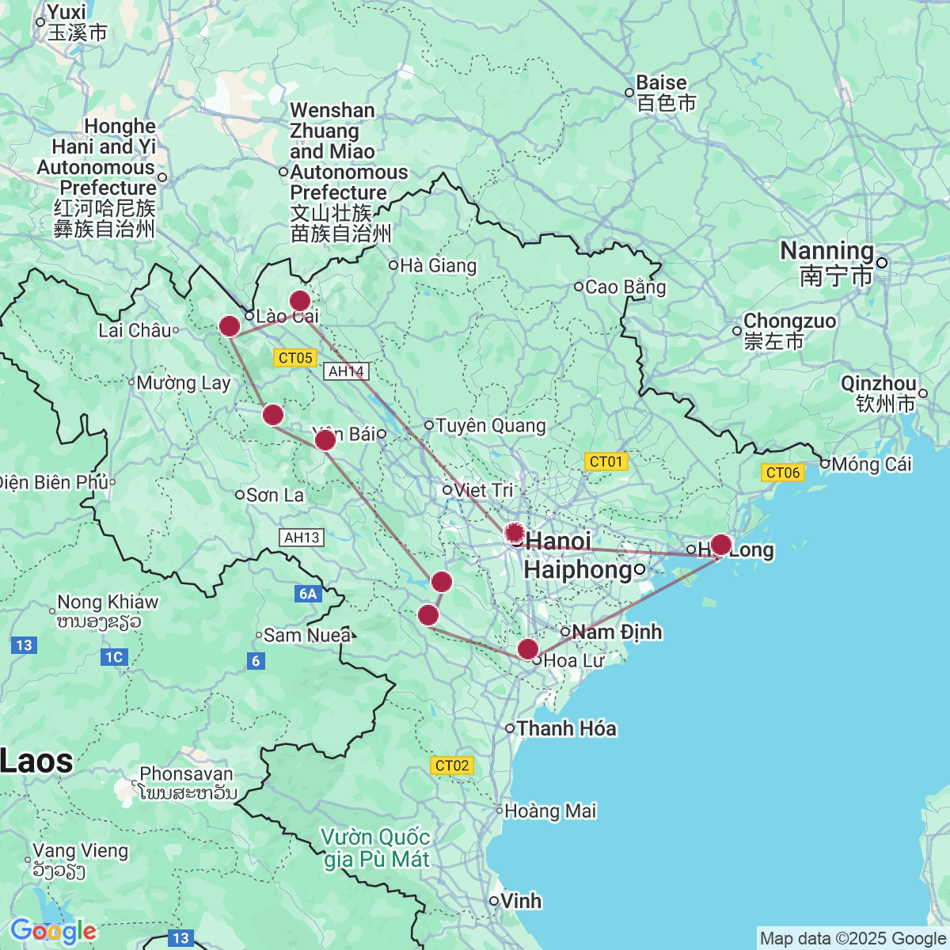

le programme

**Jour 01 : PARIS** ✈️ **HANOI**

|  |
| --- |
| Rendez-vous à l’aéroport de **Paris CDG.** |
| Formalités d’enregistrement et d’embarquement. |
| **Envol à destination de** **Hanoï.** |
| Toutes prestations et nuit à bord. |

**Jour 02 : HANOI**

|  |
| --- |
| **Arrivée à Hanoï.** |
| Accueil par votre guide local francophone et transfert en véhicule privé vers votre hôtel. |
| Le centre-ville n’a guère changé depuis 1955, avec ses anciens temples et pagodes, ses avenues ombragées et ses lacs. Hanoï a conservé tout son charme. Les rues portent encore le nom des métiers qui s’exercèrent et des produits que l’on vendit pendant des générations. Hang Gai (la rue de la Soie), principale artère de la vieille ville. De cette grande rue, un lacis de ruelles mène, à l’Est, aux vieilles digues et au fleuve Rouge et, à l’ouest, à l’ancienne citadelle de Co Loa. |
| Les chambres sont disponibles à partir de 14h00. |
| Commencez par une **promenade du quartier de Ba Dinh** où se trouvent l’ancienne résidence du Gouverneur de l’Indochine, la maison et Ie mausolée de Ho Chi Minh et la pagode au Pilier unique (mausolée d’Ho Chi Minh fermé le lundi). |
| Poursuite de la ville d’Hanoi avec le **musée national de l’Histoire du Vietnam** (fermé le lundi). C’est un lieu passionnant pour comprendre la riche histoire du pays. Outre les belles collections d’objets exposées retraçant l’histoire mouvementée du pays, le site est un formidable exemple architectural du ”style indochinois” initié par le célébré architecte français Ernest Hébrard. |
| Dîner au restaurant local. |
| Nuit à l’hôtel. |

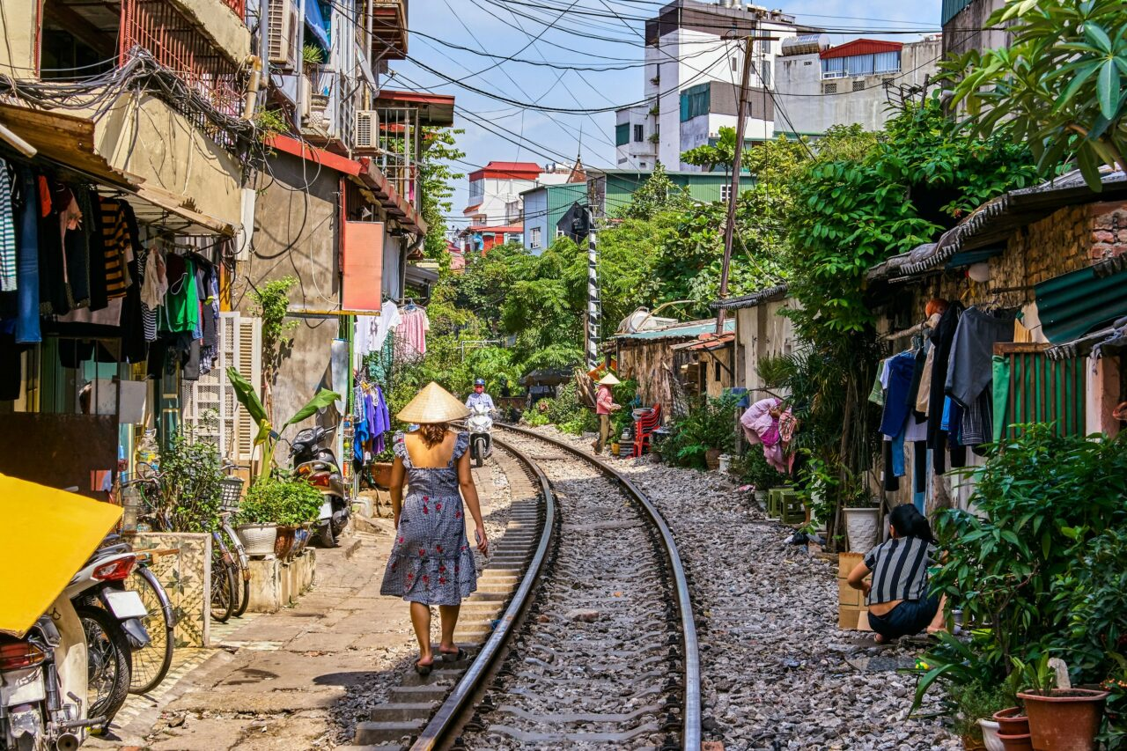

**Jour 03 : HANOI**

|  |
| --- |
| Petit-déjeuner à l’hôtel. |
| **Journée à la découverte de la ville d’Hanoi.** |
| Visite du **Temple de la Littérature dédié à Confucius.** Le temple de la Littérature (Van Mieu) offre un cadre agréable. Érigé en 1070 par l’empereur Ly Thanh Tong, il fut dédié à Confucius (Khong Tu en vietnamien), afin d’honorer les lettrés et les grands écrivains. Ce temple constitue un rare exemple d’architecture vietnamienne traditionnelle bien préservée, et sa visite mérite le détour. Ici fut inauguré en 1076, la première université du Vietnam, destinée à l’instruction des princes et des fils de mandarins. L’ensemble du temple se divise en 5 cours intérieures. L’allée et la porte centrale étaient réservées à l’empereur, les allées latérales aux mandarins lettrés et aux mandarins militaires. |
| Puis, **visite du temple de la Montagne de Jade** (Ngoc Son), dressé sur un îlot du lac de l’Épée restituée (Hoan Kiem), accessible par l’élégant pont en bois rouge du Soleil levant (The Huc). |
| Datant du 18ème siècle, le temple de la montagne de Jade s’élève sur une île paisible et ombragée, au nord du lac Hoan Kiem. Il est dédié à l’érudit Van Xuong, au général Tran Hung Dao (vainqueur des Mongols au 13ème siècle) et à La To, saint patron des physiciens. Son accès se fait par le pont de bois laqué rouge The Huc (Soleil Levant), construit en 1885. |
| **Déjeuner de spécialité “Cha cha”, délicieux poisson grillé à l’aneth dont raffolent les Vietnamiens.** |
| Après-midi, **balade en cyclo-pousse dans le quartier des « 36 Corporations » de Hanoi.** Au Nord du lac Hoàn Kiêm se déploie le plus dense, le plus chaotique et le plus charmant de la capitale. Plusieurs des 4350 maisons anciennes recensées à Hanoï s’y trouvent. Les rues qui accueillaient autrefois ces 36 corporations continuent d’étaler une marchandise bigarrée. On peut encore voir de nombreuses maisons-tubes, dont les 3 m de façade cachent des pièces longues de 30 m. C’est au 48 de la rue Hàng Ngang que Hô Chi Minh rédigea la déclaration d’indépendance du pays. La maison abrite un musée de l’Indépendance. |
| Halte au **temple de Bach Ma**, le plus ancien de la capitale (XIe s.), dédié à Long Do, le gardien de l’Est, génie tutélaire de Thang Long. |
| Vers 17h20**, incontournable spectacle des marionnettes sur l’eau au théâtre de Thang Long**, ayant pour thème la vie quotidienne et les légendes vietnamiennes |
| Dîner au restaurant local. |
| Nuit à l’hôtel. |

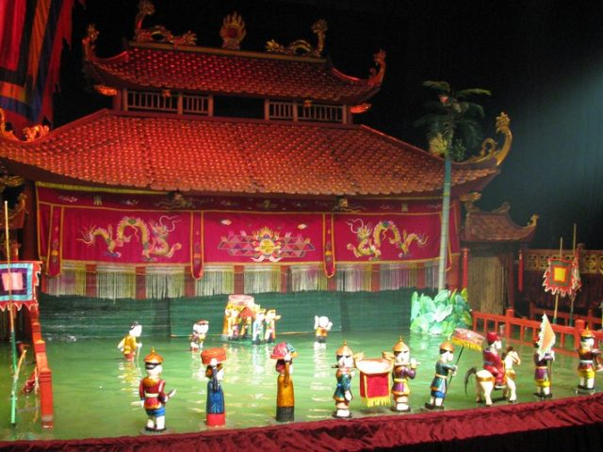

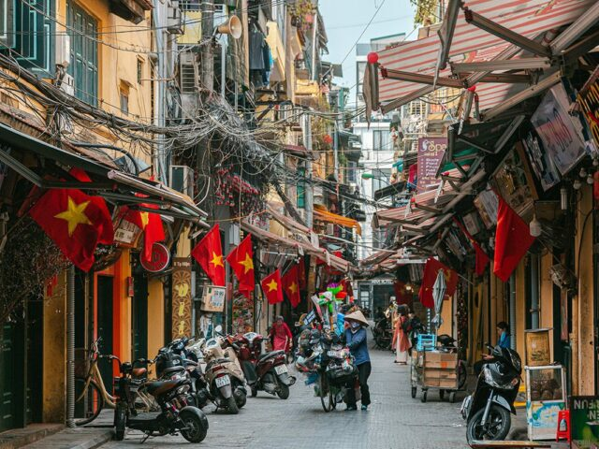

**Jour 04 : HANOI / BAC HA (320km - 06h30)**

|  |
| --- |
| Petit-déjeuner à l’hôtel. Puis, vous prendrez la route pour **Bac Ha, via l’autoroute Hanoi – Lao Cai.** |
| Arrêt à Yen Bai pour effectuer **une croisière en petit bateau sur le lac de Thac Ba**, le plus grand réservoir du Nord Vietnam, et découvrir des paysages inédits ainsi que la vie des habitants sur les rives du lac. |
| Déjeuner chez l’habitant. |
| Arrêts en cours de route pour des rencontres avec les habitants. |
| A votre arrivée, transfert vers votre hôtel pour l’installation. |
| Dîner au restaurant local. |
| Nuit à l’hôtel. |

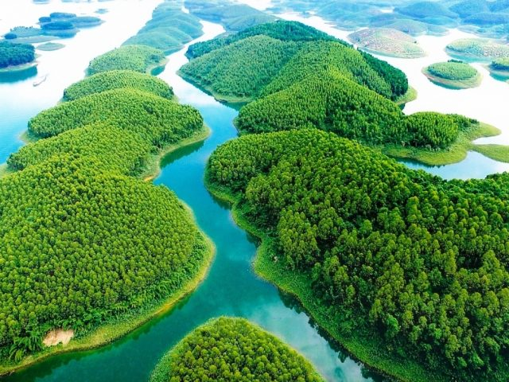

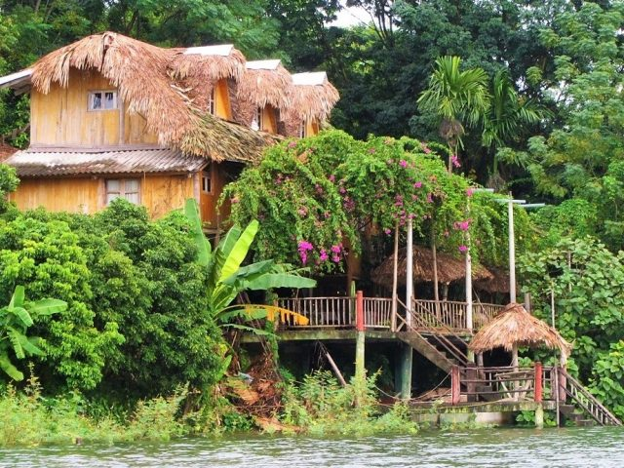

**Jour 05 : BAC HA / SAPA (100km - 02h30)**

|  |
| --- |
| Petit-déjeuner à l’hôtel. |
| Ce matin, départ vers le **marché de Bac Ha** qui se tient chaque dimanche. Il s’agit du marché le plus grand et le plus coloré dans le Nord au Vietnam. Vous rencontrerez de nombreuses ethnies vêtues de leurs costumes traditionnels colorés : Hmong Bariolé, Dzao Noir, Tay, les Phula etc. Ils descendent de la montagne pour y vendre des animaux domestiques, du riz, de la canne à sucre, des fruits frais, etc |
| Ensuite, vous poursuivrez avec une **courte promenade à pied au coeur du village des H’mong Phec Bung** où vous rencontrerez les habitants. Vous aurez l’occasion de **déguster du vin de maïs**. |
| Continuez avec la **visite du palais Hoang A Tuong**. Construit en 1914 achevé en 1921 par les Français, ce lieu est la combinaison des styles architecturaux français et chinois avec une structure à deux étages. Son long et imposant couloir reflète la glorieuse époque passée. |
| Puis, vous prendrez la route vers Sapa. |
| Déjeuner au restaurant local en cours de route. |
| Façonnée de main française en 1922, Sapa était tombée dans l’oubli. Les voyageurs redécouvrent avec bonheur cette station climatique perchée à 1600 m d’altitude. En hiver, les cimes se couvrent de flocons ; au printemps, les abricotiers sont en fleur. Chaque soir, les montagnes s’enroulent de brume alors que les paysans regagnent leurs maisons de bois accrochées aux collines, elles-mêmes patiemment découpées en rizières. |
| A votre arrivée, transfert vers votre hôtel pour installation. |
| Dîner au restaurant local. |
| Nuit à l’hôtel. |

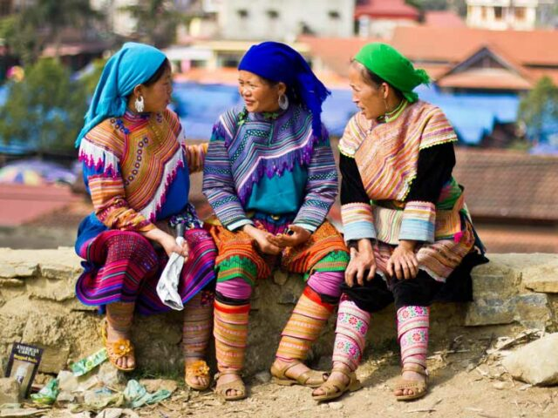

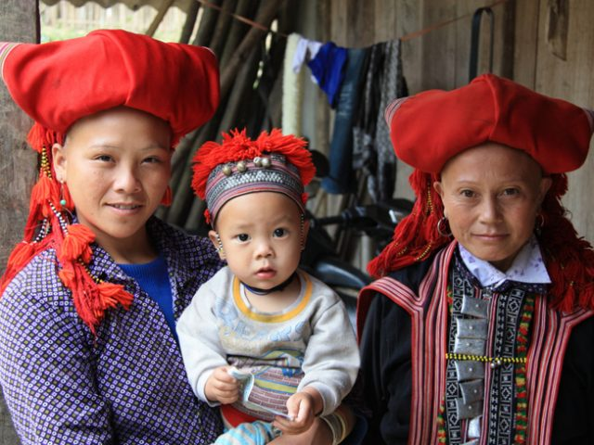

**Jour 06 : SAPA**

|  |
| --- |
| Petit-déjeuner à l’hôtel. |
| Au cœur des montagnes, Sapa offre aux amoureux de la nature la possibilité de diverses randonnées dans les Alpes tonkinoises. C’est en 1922 que les colons français, attirés par le climat et la beauté de la vallée, ont construit cette ancienne station climatique, à 1650 m au pied du mont Fan Si Pan, point culminant du Vietnam. |
| **Visite du Mont Fansipan**, le plus haut sommet du Vietnam, du Laos et du Cambodge (**ascension en téléphérique et petit train**). |
| D’une hauteur de 3.143 mètres, Fansipan mérite de son surnom “toit de l’Indochine”. Situé à 10 kilomètres du bourg de Sapa à sud-ouest, ce pic fait partie de la chaîne de Hoang Lien Son séparant deux provinces de Lao Cai et Lai Chau. Riche d’une grande biodiversité, le site est remarquable par les paysages aussi magnifiques que majestueux qui doivent combler les randonneurs et amateurs de photographie. |
| – En dessous de 700 mètres d’altitude, c’est la jungle séculaire qui vous accueille pour observer une faune tropicale variée abondant en jacquiers, bombax ceiba et de gros arbres. |
| – Entre 700 mètres et 2800 mètres d’altitude, vous accéderez à une zone semi tempérée où se côtoient les géants fokienia d’une hauteur de 50-60 mètres et plusieurs arbres au bois précieux comme sapin, pruche de l’Himalaya, taxus wallichiana… |
| – À partir de 2800 mètres, c’est le climat tempéré caractérisé par une forêt de conifères. |
| Déjeuner en cours de visite. |
| Retour à l’hôtel. |
| Temps libre. |
| Dîner au restaurant local. |
| Nuit à l’hôtel. |

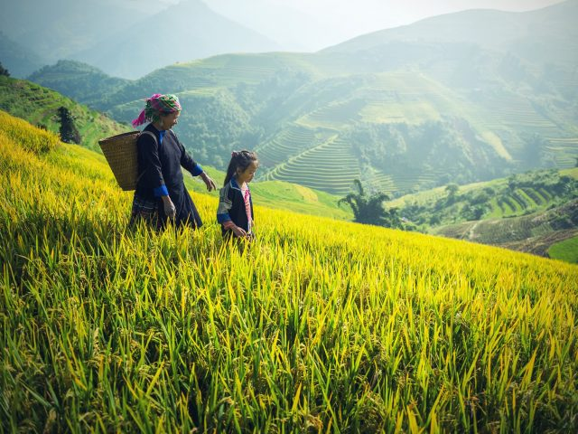

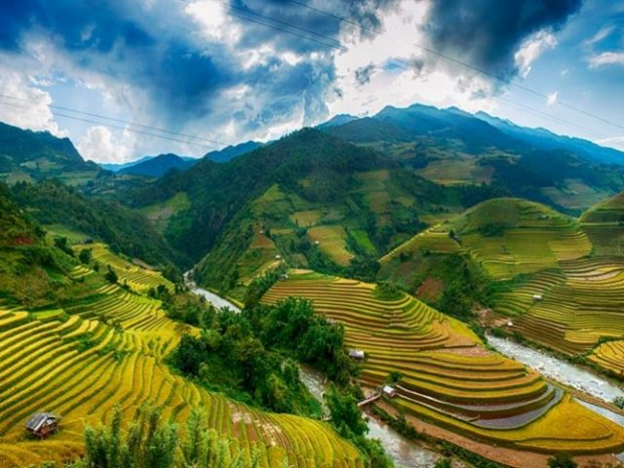

**Jour 07 : SAPA / Mu Cang Chai (160km - 04h30)**

|  |
| --- |
| Petit déjeuner à l’hôtel. |
| Ce matin, nous vous invitons à flâner au marché local. |
| Puis, le véhicule vous transfèrera jusqu’au village **Lao Chai des H’mong noirs**. Le chemin traverse la rivière Muong Hoa pour remonter jusqu’au village. |
| Ensuite, profitez d’une **belle** **promenade à pied de 3km jusqu’au village de Ta Van de minorité ethnique des Zay** qui vous immergera dans ces magnifiques paysages de montagnes. Rencontre avec les habitants et découverte de leur mode de vie. |
| Déjeuner chez l’habitant. |
| Puis, route vers **Mu Cang Chai** en passant par la chaîne de Hoang Lien Son prés de son point cumulant, Ie fameux mont Fansipan. |
| Parmi les nombreux districts que compte les provinces du Nord Vietnam, celui de Mu Cang Chai figure parmi comme l’un des plus remarquables de cette partie du Tonkin. Cette région est reconnue pour la beauté de ses rizières en terrasses et de ses villages des ethnies minoritaires aux maisons sur pilotis reconnaissables. Les villages où se situent les plus belles rizières en terrasses sont Che Cu Nha, La Pan Tan et De Zu Phinh. |
| Continuation de la route en traversant une plaine formée par la rivière de Nâm Na. |
| Quelques arrêts en cours de route sont prévus pour vous permettre de découvrir de beaux paysages : **rizières en terrasse, culture de thé…** |
| Arrivée à Mu Cang Chai qui est considéré comme le paradis insolite et l’un des meilleurs lieux du Vietnam pour les photographes de paysage. |
| Transfert vers votre famille d’accueil. Installation. |
| Dîner et nuit chez l’habitant. |

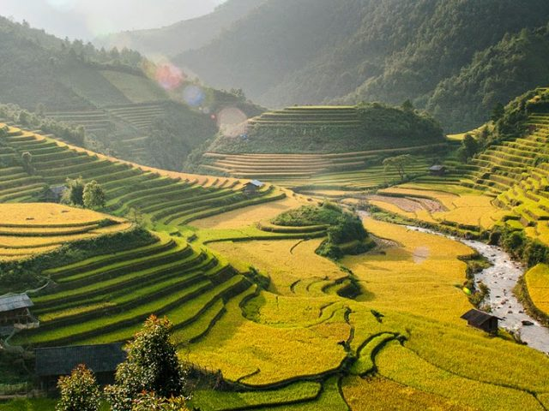

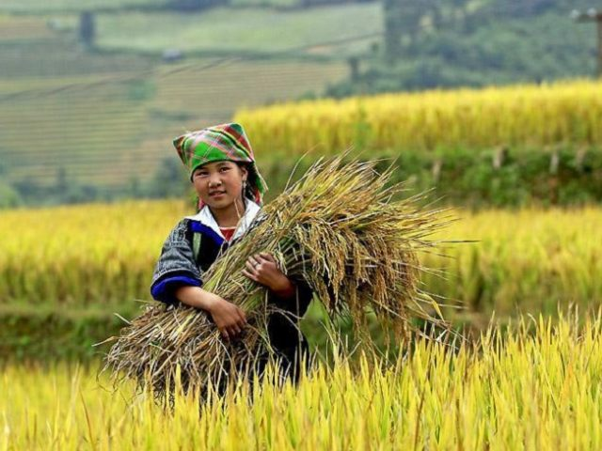

**Jour 08 : MU CANG CHAI / NGHIA LO (100 km - 02h30 env.)**

|  |
| --- |
| Petit-déjeuner chez l’habitant. |
| Ce matin, route vers Nghia Lo en passant par un **village H’mong Noir de La Pan Tan**. |
| Puis, continuez vers le **magnifique col de Khau Pha** (l’un des quatre plus grands cols du nord du Vietnam) entouré de pics de plus de 2000m et surplombant une grande rizière en terrasses. Au sommet de ce col, vous aurez une vue panoramique sur les villages Lim Mong et Lim Thai. **Découverte du point de parapente.** |
| Vous vous dirigerez vers **le village de Sang** où vivent les Hmong. Promenade à pied à la découverte des spectaculaires champs en terrasses de la **vallée de Ngoc Chien**. Les magnifiques paysages ici sont considérés comme une destination idéale pour les photographes et les artistes. |
| Déjeuner chez l’habitant. |
| L’après-midi, vous prendrez la route pittoresque de montagnes vers **la Vallée de Tu Le** où habitent les **Thaïs noirs**. |
| La vallée de Tu Le offre **des rizières en terrasses** à couper le souffle qui attire des milliers de photographes et d’artistes du Vietnam. Les terrasses sont particulièrement étonnantes dans les périodes de récolte (août-septembre) quand toute la zone se transforme en couleur dorée. |
| Poursuite de la route vers Nghia Lo. |
| A votre arrivée, transfert vers votre hôtel. Installation. |
| Dîner au restaurant local. |
| Nuit à l’hôtel. |

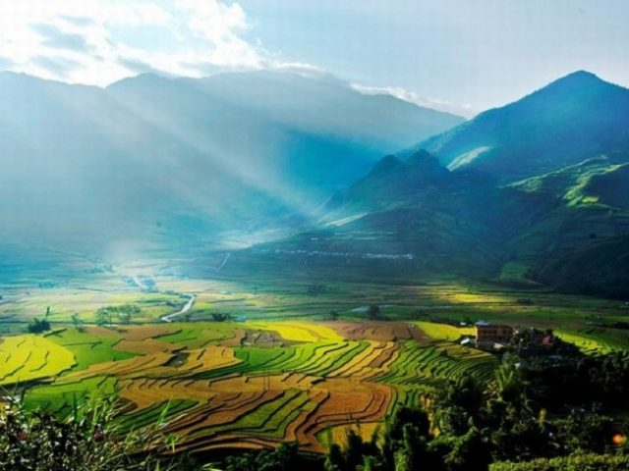

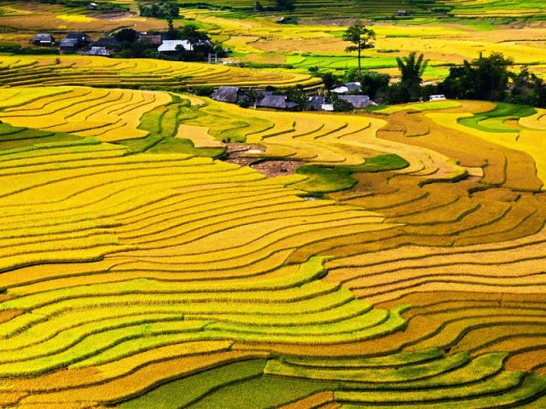

**Jour 09 : NGHIA LO / DUONG LAM / HOA BINH (250 km - 05h30)**

|  |
| --- |
| Petit-déjeuner à l’hôtel. |
| Ce matin, vous prendrez la route vers **Hoa Binh.** |
| Arrêt au village de **Duong Lam**, ancien village à 50km d’Hanoï, classé vestige historique national en raison du cachet exceptionnel de son architecture et de son ancienneté : la plus vieille maison du village a 400 ans. |
| A Duong Lam, visite de **la pagode Mia,** composée de 287 statues de toutes les tailles en terre cuite, de la maison de Mông Phu et des vieilles maisons de plus de 300 ans. |
| Déjeuner chez l’habitant. Dans l’après-midi, poursuite de la route **vers Kim Boj, dans la province de Hoa Binh,** |
| A votre arrivée, installation à votre hôtel. |
| Dîner au restaurant local. |
| Nuit à l’hôtel. |

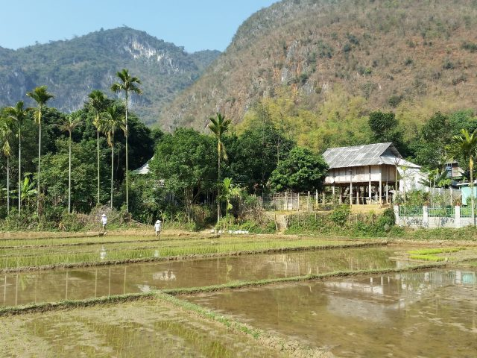

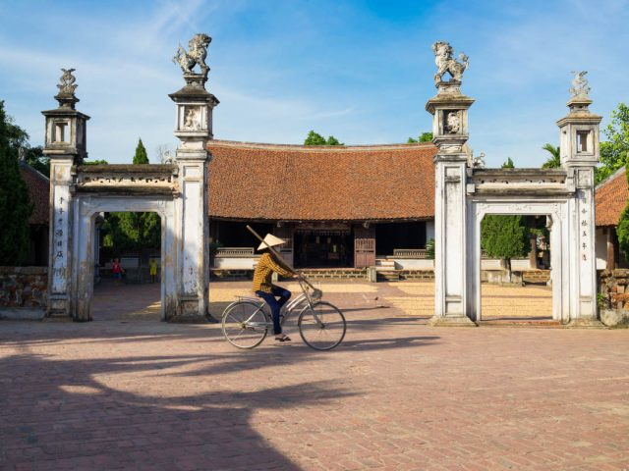

**Jour 10 : HOA BINH / MAI CHAU (70km - 01h30) / PU LUONG (60km - 01h15)**

|  |
| --- |
| Petit-déjeuner à l’hôtel. |
| Ce matin, route vers Mai Chau. |
| Cette route serpente â travers **montagnes,** vallées fertiles et villages traditionnels. *Cette v*allée est peuplée par les Thais blancs et tes Muongs qui vous accueillent tout en sourires, les pains de sucre spectaculaires et les rizières en ferrasses s’étalent à perte de vue jusqu’â la jungle des sommets. |
| **Arrêt au village de Pom Coong.** |
| En langue des Thaïs, Porn signifie “la colline » et Coong « Ie tambour ». Le village compte près de 70 foyers de plus de 300 âmes regroupant sept grandes familles qui s’épaulent depuis la nuit des temps. Comme d’autres familles des Muong et Thai, les villageois de Porn Coong habitent traditionnellement en groupe, aux alentours des rivières et des sources. La maison sur pilotis, leur habitation typique, est construite â base de bambou et de bois solide avec Ie toit en palmier. Haut de 2m, elle se distingue par de grandes fenêtres donnant souvent sur les champs de riz. |
| Déjeuner chez l’habitant. |
| Puis, poursuite de la route vers Pu Luong. |
| A votre arrivée, installation à l’hôtel. |
| Reste du temps libre. |
| Dîner au restaurant local. |
| Nuit à l’hôtel. |

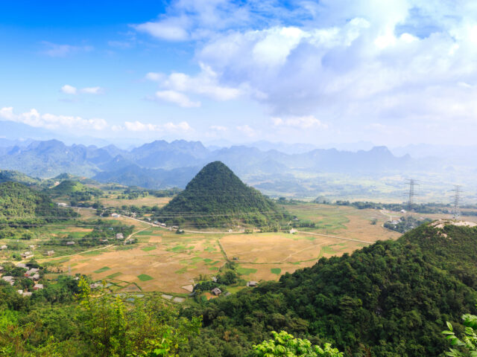

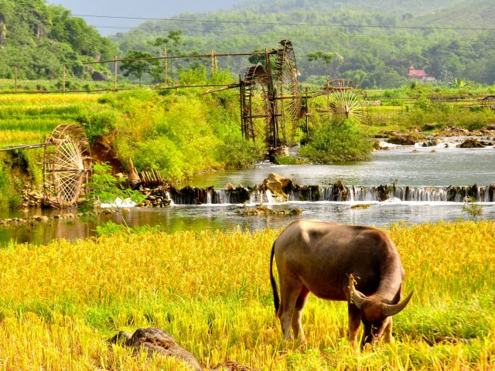

**Jour 11 : Pu Luong**

|  |
| --- |
| Petit-déjeuner à l’hôtel. |
| Ce matin, **route vers le village Bang**, où vous partirez pour une **randonnée de 2-3h00 (niveau moyen, adaptable pour les seniors en forme).** |
| Sur le chemin, vous pourrez profiter de belles rizières en terrasses, les forêts de bambou, de palmiers et les villages des Thais. |
| Vous commencerez cette randonnée par un premier arrêt au **village de Kho Muong.** |
| Déjeuner chez l’habitant. |
| Cet après-midi, vous marcherez à travers de petits sentiers entourés de forêts et rizières pour vous rendre **au village Uoi** niché au pied d’une montagne imposante. Une belle opportunité pour admirer la vue panoramique du village d’en haut et prendre des photos. Poursuite de votre randonnée jusqu’au **village Lan**. |
| Retour à l’hôtel. |
| Dîner au restaurant local. |
| Nuit à l’hôtel. |

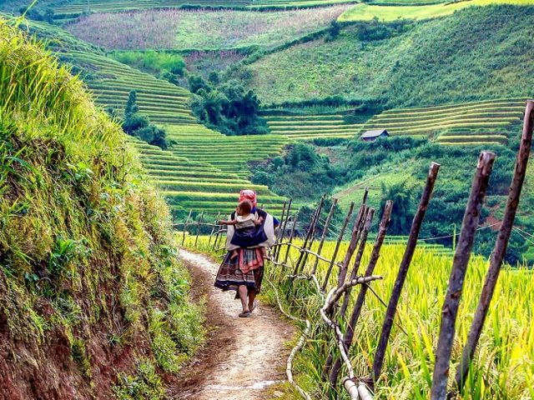

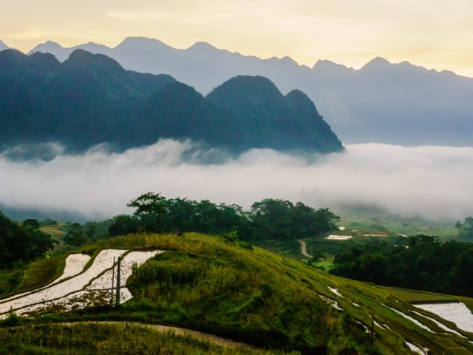

**Jour 12 : Pu Luong / Ninh Binh / Hoa Lu (140km - 03h15)**

|  |
| --- |
| Petit-déjeuner à l’hôtel. |
| **Route en direction de Ninh Binh.** |
| **En chemin arrêt à Hoa Lu,** capitale de deux dynasties du Vietnam entre 968 et 1010. |
| **A votre arrivée, visite du temple du roi Dinh.** |
| Situé sur le territoire Yen Ha, il date de la dynastie des Le antérieurs. En franchissant le seuil du temple, on remarque le piédestal destiné au trône royal. En outre, le temple abrite une jolie cloche de bronze et une statue de l’empereur Dinh Tien Hoang entouré de ses trois fils. |
| **Ainsi que celui du roi Lê.** |
| Il se trouve sur les territoires Yen Trung, il date de la dynastie des Dinh et appartient à la dynastie des Bien pour les sépultures. Il est dédié aux premiers souverains de la dynastie des Le. Il contient entre autres de superbes tambours et gongs et surtout une collection d’armes du 10ème au 18ème siècle. A gauche de l’entrée, un autel assez gracieux est dédié au maître Confucius. |
| Poursuite vers Ninh Binh. |
| Déjeuner au restaurant en cours de route. |
| A votre arrivée, **croisière de 2h00 en barque à rames** au milieu des rizières de cette « Baie d’Halong Terrestre » dans de superbes paysages de pics déchiquetés. |
| Cette province offre de remarquables paysages : montagnes karstiques en pain de sucre, plaines plantées de rizières verdoyantes et frangées de longues bandes sablonneuses. Hoa Lu fut la capitale des Dinh au X ème siècle, puis celle des Ly au X et XI siècle. Ce site étonnant d’une grande beauté, souvent surnommé la « Baie d’Halong Terrestre », a servi de décor au film « Indochine ». |
| Vous partirez ensuite pour la visite de la **grotte de jade, Bich Dong et de ses trois temples du 17ème siècle.** Vous pourrez monter au sommet de la pagode pour une belle vue sur les champs et la campagne. |
| Installation à votre hôtel. |
| Dîner au restaurant local. |
| Nuit à l’hôtel. |

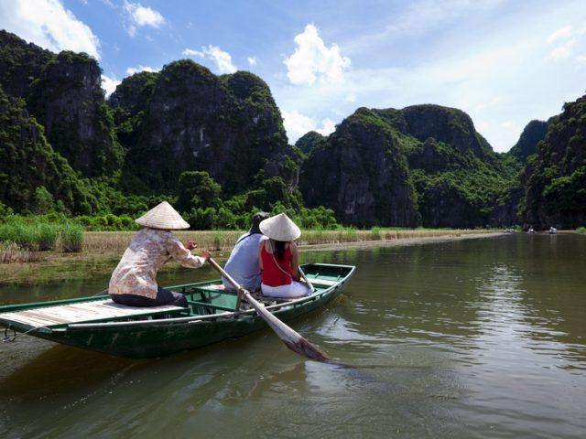

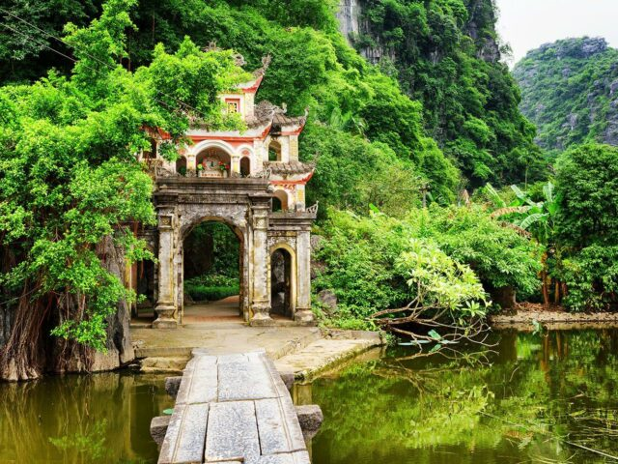

**Jour 13 : NINH BINH / TU LONG (200km - 03h15)**

|  |
| --- |
| Petit-déjeuner à l’hôtel. |
| Ce matin, départ pour la **baie de Tu Long**. |
| Merveilles de la nature classées au patrimoine mondial de l’Unesco, les quelque 3 000 îles, ilots et pitons calcaires aux formes extravagantes de la baie d’Halong émergent des eaux couleur émeraude du golfe du Tonkin. Etendu sur plus de 1 500 km’, ce décor d’estampe aux grottes mystérieuses servait autrefois de cachette aux pirates de la mer de Chine et aux jonques des marchands. |
| A votre arrivée, embarquez pour une croisière d’une nuit à bord d’un bateau traditionnel au cœur des paysages féériques de la baie de Tu Long. |
| Déjeuner à bord. |
| Au cours de la croisière, vous ferez un arrêt pour la visite **à pied de l’une des magnifiques grottes** et un **autre arrêt baignade.** |
| En fin de journée, vous jetterez l’ancre pour la nuit et admirerez le coucher du soleil. |
| Dîner et nuit à bord. |

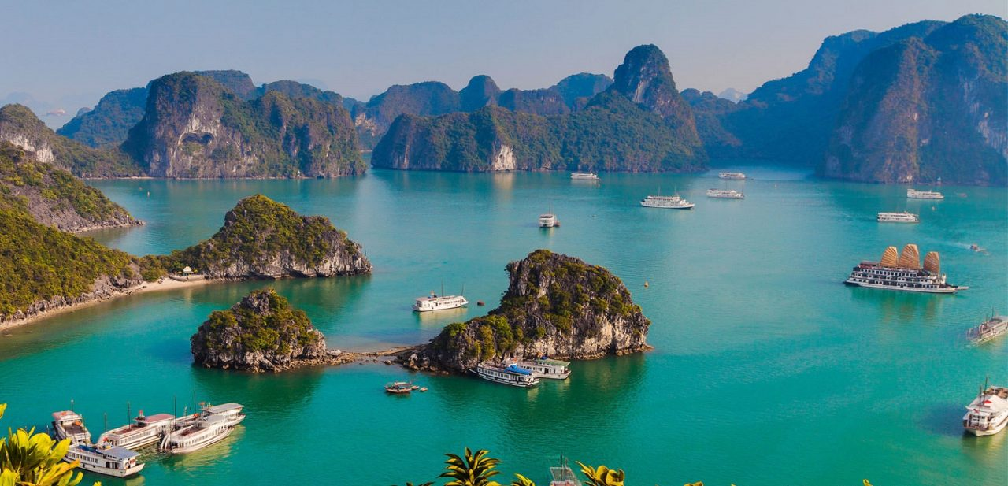

**Jour 14 : TU LONG / HANOI** ✈️ **PARIS**

|  |
| --- |
| Au petit matin, ne manquez pas une **séance de Taï Chi sur la terrasse de votre bateau** (selon conditions climatiques). |
| Vous sillonnez la baie en passant par les blots de Hon Dau et de la Tortue, la grotte Luon, Idle de Ton et de Bai Tho. |
| **Un déjeuner léger (brunch) vous sera servi à bord.** |
| Débarquement à Halong. |
| **Transfert d’Halong à l’aéroport d’Hanoi (03h00).** |
| En cours de route, découverte de la **délicate pagode du Pince.** |
| Entouré d’une enceinte, But Thap, fondé au XVIle siècle, est l’un des plus grands ensembles bouddhistes du Vietnam. Sa tour octogonale en pierre rappelle la forme d’un pinceau. |
| A votre arrivée à l’aéroport, formalités d’enregistrement et d’embarquement. |
| **Envol à destination de Paris CDG.** |
| Toutes prestations et nuit à bord. |

**Jour 15 : PARIS**

|  |
| --- |
| **Arrivée à l’aéroport Paris CDG.** |
| Fin de nos prestations. |

hôtels NORMES LOCALES (ou similaires)

|  |  |  |
| --- | --- | --- |
| VILLE | HOTEL | TYPE DE CHAMBRE |
| HANOI | Minasi Premium 3* | Chambre Deluxe |
| BAC HA | Ngan Nga Hôtel 2* | Chambre Deluxe |
| SAPA | The View Sapa Hotel 3* | Chambre Supérieure |
| MU CANG CHAI | Chez l’habitant (confort simple) | Maison commune sur pilotis |
| NGHIA LO | Dragonfly 3* | Chambre Standard |
| HOA BINH | Serena Kim Boi Resort 4* | Chambre Deluxe Natural View |
| PU LONG | Bocbandi Retreat 3* | Chambre Deluxe |
| NINH BINH | Hoang Son Peace Hôtel 3* | Chambre Supérieure |
| HALONG | Oriental Sails Cruise | Cabine Deluxe |

devis n°26703

A l'attention de Service groupes

Devis réalisé le : 10/06/2025

Date d'option aérienne :

Devis « Vietnam du Nord »

1 EUR = 1.16 USD

|  |  |
| --- | --- |
| Nombre de personnes | Octobre 2026 |
| Base 20 – 24 pax | 1 945 € / pers. |
| Base 15 – 19 pax | 1 970 € / pers. |
| Base 10 – 14 pax | 2 055 € / pers. |
| Supplément single | 370 € / pers. |

Ces tarifs sont nets par personne sous réserve de disponibilité au moment de la réservation.

* nos prix comprennent :

– Les vols internationaux réguliers Paris CDG / Hanoï et Hanoï / Paris CDG

– Les taxes d’aéroport internationales à 223 euros par personne à ce jour

– Tous les transferts et le transport en autocar climatisé avec chauffeur

– Les services de guides locaux francophones pendant tout le circuit

– L’hébergement en chambre double/single, dans les hôtels 2/3* mentionnés ci-dessus ou similaires, avec les petits-déjeuners

– La pension complète du dîner du jour 2 au déjeuner du jour 14 hors boissons

– 1 nuit sur la jonque à Halong en pension complète (Baie de Tu Long)

– Toutes les visites, entrées et excursions mentionnées dans le programme

– J6 : visite du Mont Fansipan (téléphérique et petit train)

– Les taxes locales et frais de services dans les hôtels et restaurants

– L’assistance de nos correspondants locaux sur place

* NOS PRIX NE COMPRENNENT PAS :

– Les pourboires (guides, chauffeurs, bagagistes…)

– Les repas mentionnés “libre” au programme

– Pas de gratuité

– Les dépenses à caractère personnel

– Les assurances (nous consulter)

– Tout ce qui n’est pas mentionné dans “Le prix comprend”

|  |
| --- |
| **En option :** |
| Supplément forfait boissons (une eau minérale ou un soda ou une bière locale) : + 54 € par personne |

|  |
| --- |
| **Formalités :** |
| VIETNAM - Pour les ressortissants français : Passeport valable au moins 6 mois après la date de retour (2 pages vierges face à face).  Exemption de visa pour les séjours de 45 jours maximum. Billet retour demandé. |